ТЕХНИЧЕСКАЯ КАРТА

Сплав художественный медный бронза БрО10Л

Предназначен для изготовления литых полуфабрикатов художественных изделий, украшений, знаков отличия, фурнитуры и др. Данный сплав применяется для изготовления литых заготовок методом вакуумного или центробежного литья по выплавляемым моделям. Бронза БрО10Л отличается хорошими механическими, антифрикционными и литейными свойствами.

Сплав бронзы БрО10Л принадлежит системе Cu-Sn, комплексно модифицирован.

Цвет сплава – желтый.
Температура плавления (ликвидус) 1010 ^{о}С Температура солидус 930 ^{о}С
Плотность 8,75 г/см³

Рекомендуемые режимы литья сплава ЛКЭ *:
- температура разливки металла при вакуумном литье по выплавляемым моделям 1080- 1120 ^{о}С ;
- температура опоки 600-670 ^{о}С .

*- температурные режимы могут быть изменены в зависимости от массы, конфигурации, размеров выплавляемых изделий, вида и параметров литниково- питающей системы, условий литья, вида литейной оснастки, плавильного и литейного оборудования и др.

Механические свойства бронзы БрО10Л, при испытании на одноосное статическое растяжение (ГОСТ1497-84) составляют: предел прочности -σв- 30 кгс/мм² ; относительное удлинение, δ- 10%. Твердость в литом состоянии НВ 70 - 80 кгс/ мм².

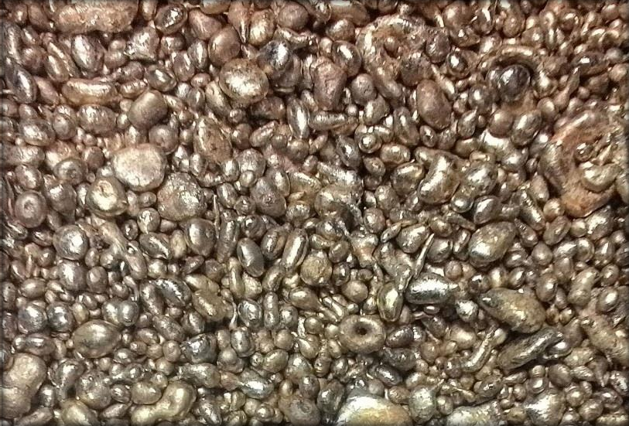
Сплесы бронзы БрО10Л

